万镇通与V5对接详细内容

一、V5需提供接口
1 商品基础数据3个接口：商品/商品分类/品牌：
主要是重新生成万镇通的商品信息，商品分类，品牌，五星的编码在万镇通只作为对照使用
对于商品/商品分类/品牌范围，取当前五星所有的有效的商品/商品分类/品牌，如果一个商品从有效变为无效，则不再抽取，需要同步的详细字段参见万镇通接口文档.docx

2 商品库存数据5个接口：商品库存/商品价格/商品价格(特价)/商品价格(特价包销定制工程)/商品券
万镇通用V5的供价和券，来定义万镇通销售时的结算价/零售限价/零售指导价，说明：
(1) 在实时锁库方案中，库存数量仅供万镇通销售参照
(2) 在万镇通锁库方案中, 库存数量为万镇通可销售数量
(3) B券和C券主要是给万镇通做定价使用
(4) 经与V5团队沟通，商品价格分为三个接口给到万镇通
(5) 需要同步的详细字段参见万镇通接口文档.docx

3 销售相关3个接口：锁解库存/销售回传V5/销售状态查询
解锁库存接口，实时锁定/解锁五星库存，防止出现超卖现象，在万镇通锁库方案中，是不需要此接口的
销售回传V5接口，包含正销售和负销售，五星需要生成一笔销售单，实际减少五星的库存
销售状态查询，关键字段为是否送货/是否收款与退款的状态，万镇通把建档信息传给售后，销售信息传给V5，需要在V5查询单据实际状态（如：是否实际发货，是否实际完成收款和退款）
以上锁解库存/销售回传需要由V5提供接口文档详细字段，万镇通推送数据，销售状态查询由万镇通提供需要字段V5进行开发，需要同步的详细字段参见万镇通接口文档.docx

4 预收款2个接口：充值与提现/查询佣金结算单据：
确保预收款在V5和万镇通同步
充值与提现接口：业务模型是，乡镇店转账给五星，万镇通进行预收款充值/提现时，并且将单据传给V5，由V5将对应的乡镇店预收款金额增加/减少,需要由V5提供接口文档详细字段，万镇通推送数据
查询佣金结算单据接口：业务模型是，乡镇店正负销售（五星直接开票给顾客的情况）+政策奖励的收入，必须做结算且乡镇店给五星开发票才能转入乡镇店账户预收款，万镇通通过此接口查询V5关于乡镇店的结算单信息，更新万镇通本地预收款；乡镇店正负销售（乡镇店自己给顾客开票）的收入部分，在销售的时候，已经由万镇通和V5各自直接转入预收款，因此这个接口只需查询V5对万镇通所有乡镇店做的结算单即可，需要同步的详细字段参见万镇通接口文档.docx
5 拜特资金对接：由V5 ECS到万镇通数据库表读数据传入拜特

二、 预收款相关业务
1. 预收款需求实现方案图（万镇通和V5业务逻辑相同）：
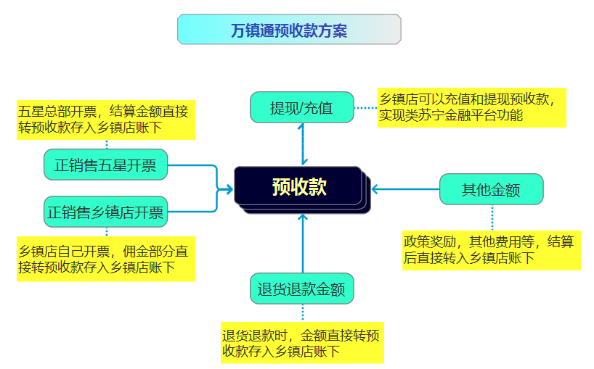

2. 预收款业务需V5功能改动点：
（1）万镇通乡镇店充值预收款，通过接口将充值单据传给V5，V5需生成正预收款单据，并增加乡镇店预收款-增加；
（2）万镇通正销售后（乡镇店自行开票给顾客），正销售传给V5，V5生成销售单时，需生成正预收款单据，并将乡镇店赚到的佣金直接转到预收款-增加；
（3）万镇通负销售后（乡镇店自行开票给顾客），负销售传给V5，V5生成销售单时，需将应退给乡镇店的退款生成正预收款单据，并转到预收款-增加；
（4）万镇通销售结算（五星开票给顾客的销售单+政策奖励），V5需将乡镇店佣金结算后的佣金，需将佣金生成正预收款单据，并转到预收款-增加，并提供查询佣金结算单的查询接口；
（5）万镇通乡镇店提现，通过接口将提现请求单据传给V5，V5需生成负预收款单据，并扣减乡镇店的预收款-减少。

3. 预收款业务需V5界面改动点：
（1）查询所有乡镇店预收款余额界面；
（2）查询每个乡镇店预收款收支变化的明细。

4. 预收款V5业务实现方案：
（1）当前乡镇店在V5是以供应商来管理的，因此乡镇店的预收款会挂在对应供应商上；收款方式会增加预收款的收款方式，
（2）V5在接收到万镇通接口传入的预收款充值/提现单据，生成V5的正/负预收款单，负预收款单需要在本地拜特资金转款表写一条记录，单据传入拜特后，由拜特给乡镇店店主银行账户转一笔收入款
（3）当万镇通单据收款方式为预收款传入V5，V5按单据上的价格（五星开票取销售价，万镇通自行开票取结算价）扣减乡镇店的预收款，生成销售，收款方式记预收款；
（4）当万镇通单据收款方式为非预收款（如银行卡）传入V5，V5按单据上的价格（五星开票取销售价，万镇通自行开票取结算价）生成销售，收款方式记银行卡和预收款负数；部分销售（万镇通自行开票的部分），差额（销售价-结算价）生成一笔正预收款单；
（5）当万镇通负销售（不论预收款还是非预收款）传入V5，V5按单据上的价格（五星开票取销售价，万镇通自行开票取结算价）生成负销售，收款方式记预收款（万镇通退款时金额全部退回预收款），退款金额生成一笔正预收款单

备注说明：万镇通已改为支持退款时选择是否原路退回和退预收款

三、 V5自身业务改动
1 发货/收货：要能兼容万镇通单号发货/收货
万镇通正/负销售后，建档信息直接传给售后，同时销售信息直接传给V5
售后拿到在万镇通的单号，到V5锁定货位和发货或收货，在当前V5的业务无法识别万镇通的单号
因此V5改动点：需要支持万镇通的单号到V5锁定和发货

2 预收款业务
参见上文预收款业务详细说明

- 发票问题
- V5的对于万镇通的每笔销售单都无需开具卷票或电子发票，需在生成销售的时候控制
- V5需做批量查询发票（乡镇店自行开发票给顾客，五星还是要给乡镇店开发票的），并批量给乡镇店开发票的功能
4 其它
V5其他可能需要修改的内容，需要V5产品评估

四、 售后接口需要提供模块
1 销售相关3个接口：查询送货安装日期/送货安装建档/修改建档信息：
- 查询送货安装日期接口：
建档信息的送货安装时间需要回填，销售时需要知道售后什么时候可以送货安装，选择并在建档时传给售后，
- 送货安装建档接口：
将售后需要送货的时间或地址，商品，仓库等必要内容传入售后，让售后可以在V5（万镇通自采则在V5）提货送货
- 修改建档信息接口：
修改送货安装时间，传入售后的送货安装的时间或地址填写错误，乡镇希望可以修改，这个时候通过接口进行实现

2. 退货相关1个接口：退货申请单：
(1) 退货申请单接口：
退货需要，退换货申请一个接口当前已有四个功能（查可退，单据发送，查单据状态，终止），业务模型，万镇通进行退货前查询是否可退，确认可退后将退货申请内容传给售后，万镇通决定不退了通过终止功能取消退货，查询单据状态是万镇通想知道发送到售后的单据状态，以上4个接口由售后提供，并提供接口文档，配合万镇通联调测试

3. 其他说明：
当前售后接口已经可以满足万镇通业务需求，以下提三点优化功能，看售后能否做兼容性修改，如不能修改也不影响：
（1）查询送货安装时间，能否增加传参类型（如：27），可同时返回送货和安装时间，当前查送货安装时间需要调用两次接口；
（2）查询送货安装时间，能否传入一个商品列表，然后返回一个可共用的商品送货与安装时间，当前查送货安装时间只能单商品查询送货安装时间；
（3）是否有物流节点类似的接口可以使用，有类似下图的物流节点可以查询：
在售后里，需要给万镇通增加一个系统来源，在发货时候根据系统来源和仓库进行发货/收货操作
五星来源+五星仓库——到V5进行五星提单发货/收货；
万镇通来源+五星仓库——在V5进行万镇通提单发货/收货；
万镇通来源+万镇通仓库——在V10系统进行提单发货/收货。

五、 短信平台对接
（1）目前万镇通需要用到发送短信的两个业务场景：发票生成成功将电子发票的地址通过短信发送给顾客，APP员工通过手机号发送验证码的方式登录APP；
（2）短信对接事宜主要是通过接口，传入手机号和发送内容，目前短信接口通过5AG接口转接

六、 基础架构支持
因为基础架构负责了万镇通项目的服务器采购维护等，由于服务器需要连接售后系统和V5系统进行测试，因此需要测试服务器可连接内网，当前的测试服务器和五星内网没有打通，需要及时打通，好做测试
另系统上线需要在正式服务器部署系统和数据库，同时也需要正式服务器可连接内网，需要在上线前提供

七、 NC和拜特对接
1. NC接口：需要的，接口文档和接口地址等信息，都是由NC方提供的，主要用于万镇通凭证的结转，将凭证的数据传入NC；
2. 拜特接口：不需要，方案是万镇通将需要拜特处理的单据写入万镇通数据库相关表，由V5 ECS定时抽取并传入拜特，并将状态回传万镇通;

八、 其它说明
1. 关于万镇通支付：
经与财务和银联沟通后，万镇通已经确定的方案，刷卡/支付宝/微信/银联（类似支付宝微信）支付，都是直接和银联对接，同当前V5的乡镇店刷银行卡一样，万镇通四种收款的金额都是入账到V5当前乡镇店对应中心店的银行账户下，由中心店财务进行金额核对，所有乡镇店都有对应的终端号，因此可以很容易区分是哪个乡镇店付的款，对账和当前V5对账一样。
与银联对接有三种方式如下：
（1）V10 PC端银行卡刷卡支付：电脑连接POS刷卡机，收银台选择银行卡录入待收款金额后，将金额传入POS机，POS机操作刷卡扣款，状态回传系统，扣款成功则系统完成销售订单
（2）V10 PC端扫码支付（B扫C）：银联会提供扫码盒或扫码枪，收银台选择扫码支付录入待收款金额后，弹出录入付款码界面，可直接录入或者通过扫码设备录入付款码，系统通过付款码调用银联接口实现扣款，系统根据扣款状态处理订单，扣款成功则系统完成销售订单
（3）V10 APP端支付：直接调用微信支付平台，进行支付

